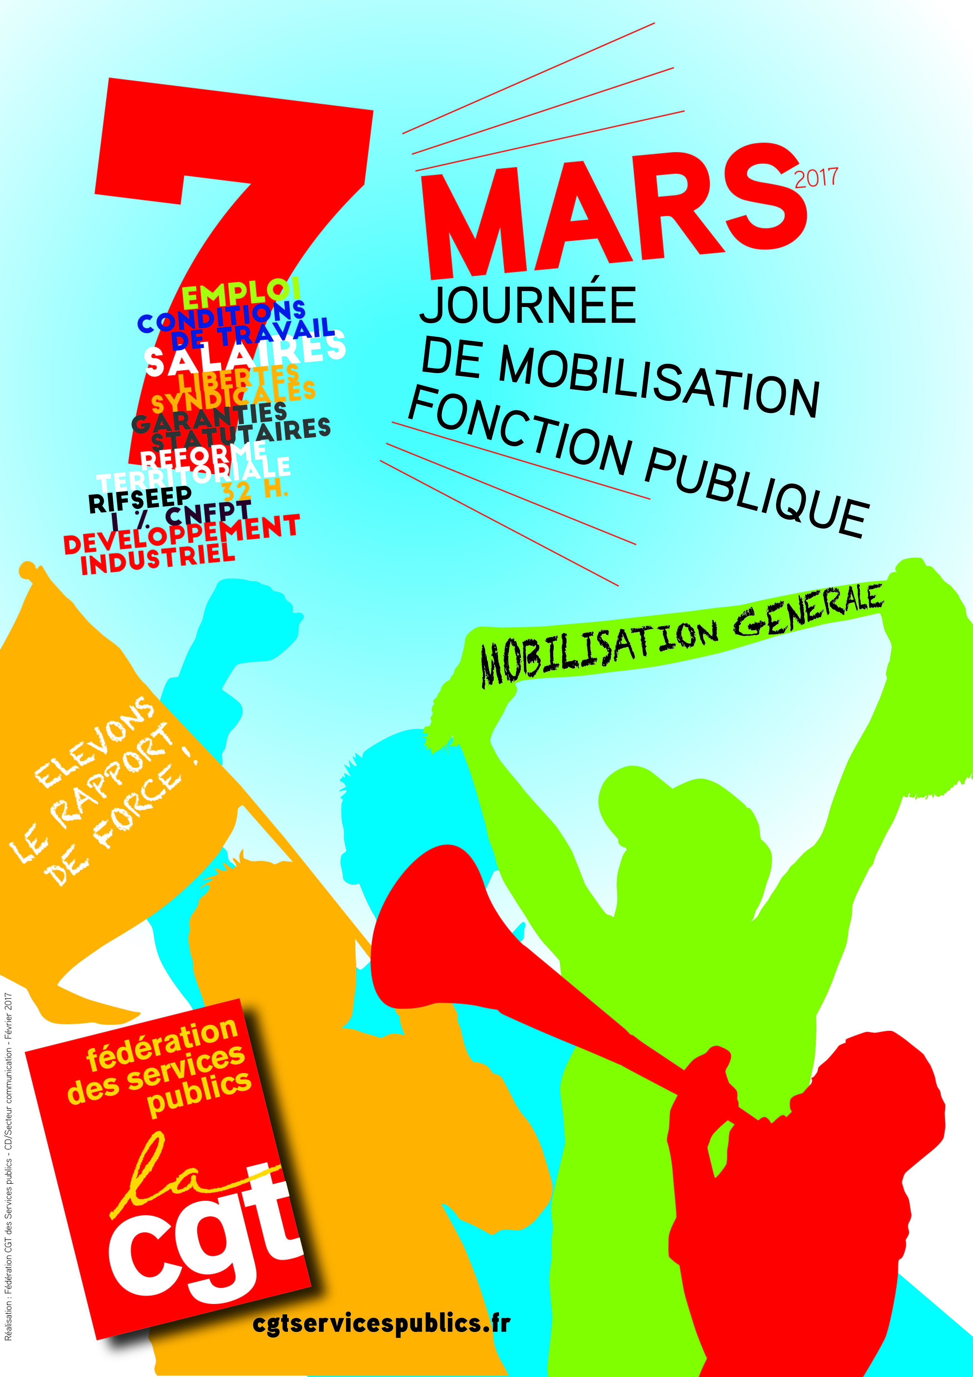

**10h30 Place de la Comédie**

**MONTPELLIER**

**14h Métro Saint Cyprien**

**TOULOUSE**